Пресс-релиз
20 мая 2020 года

Что делать, если возникли проблемы

с Личным кабинетом ПФР или порталом госуслуг?

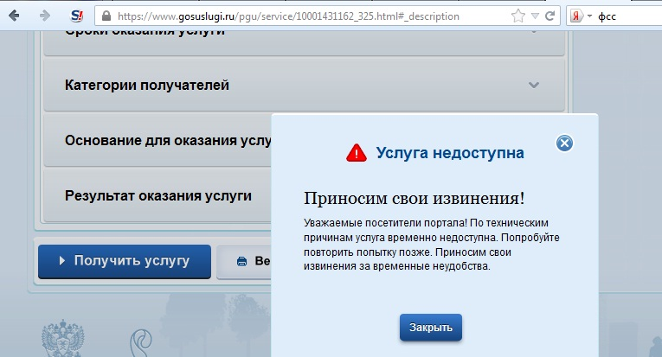

В связи с мероприятиями по предупреждению распространения коронавирусной инфекции, а также благодаря ответственному отношению граждан к рекомендациям по ограничению посещения общественных мест и получению услуг дистанционно, значительно увеличилось количество электронных обращений в Пенсионный фонд через Личный кабинет на сайте ПФР и портал госуслуг.
Специалисты УПФР в Колпинском районе напоминают, что при возникновении проблем с доступом в Личный кабинет гражданина (https://es.pfrf.ru/) на сайте ПФР (http://www.pfrf.ru/) необходимо обращаться в техподдержку сайта (раздел «Обращение в техническую поддержку» размещен в нижней части страницы Личного кабинета гражданина).
В случае возникновения вопросов о порядке получения услуг в Личном кабинете на сайте ПФР (порядок заполнения заявления, получение уведомлений о его рассмотрении, предоставление документов) необходимую информацию можно получить на сайте ПФР в разделе «Центр консультирования» (http://www.pfrf.ru/knopki/online_kons/), в котором представлена база знаний по услугам и сервисам ПФР. Также за консультациями можно обращаться в федеральный контакт-центр 8-800-250-8-800 либо по дополнительным телефонам горячих линий территориальных органов Пенсионного фонда (раздел «контакты региона» на сайте ПФР ).
При возникновении проблем с доступом в Личный кабинет на Едином портале госуслуг https://www.gosuslugi.ru/ необходимо обращаться в техподдержку портала (опция «Поддержка» размещена вверху стартовой страницы).

